Teljesítménymérő lap

Általános iskola 6./I. félév

**-------/-------**

|  |  |  |
| --- | --- | --- |
| **Név/osztály:** |  |  |
| **Vizsga időpontja/helye:** |  |  |
| **Tantárgy/formája:** | Természettudomány | írásbeli |
|  |  |  |
| **A tantárgyat tanító pedagógus neve:** |  | |
| **A vizsga eredménye:** | **53/ pont** | % |
| **Érdemjegy/aláírás:** | (…..) |  |
| **Felhasznált irodalom:** | <https://www.nkp.hu/tankonyv/termeszettudomany_6_nat2020/lecke_01_001> A letöltés ideje: 2024.02.03.  <https://wordwall.net/hu/resource/21316009/term%c3%a9szettudom%c3%a1ny/a-f%c3%b6ld-bels%c5%91-szerkezete> ) A letöltés ideje: 2024.02.03.  Természetismeret Munkafüzet 6. (NT-98756/M)  Fekete-Nyiri Éva Mária (2019): Természetismeret 6. Munkafüzet. Oktatási Hivatal, Budapest  A letöltés ideje: 2024.02.03. | |

**I. Tájékozódás a környezet anyagairól és jelenségeiről**

7/….. pont

**I/1. feladat:** **Kösd a fogalmakat a megfelelő helyre!**

(A feladat online is megoldható. Forrás: <https://wordwall.net/hu/resource/21316009/term%c3%a9szettudom%c3%a1ny/a-f%c3%b6ld-bels%c5%91-szerkezete> )

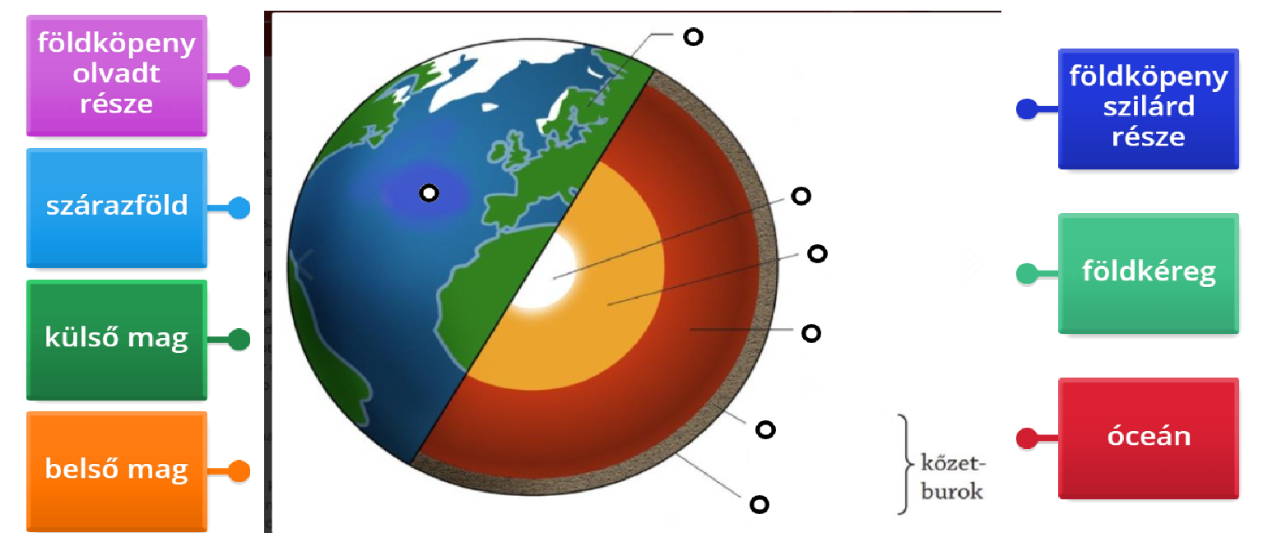1.ábra

**I/2. feladat**: **Egészítsd ki a mondatokat!**

2/….. pont

A hegységek születése, a felszín kialakulása a kőzetlemezek mozgásából származó………… …………………….. köszönhető. A földfelszínt számos hatás alakítja, például a szél, a víz, a jég koptatja, formálja. Ezeket a hatásokat együttesen …………………………. nevezzük.

**I/3.feladat:** **Nevezd meg a hegységképződés módjait! Hogyan nevezzük ezeket a hegységeket? Írd a vonalra!**

4/….. pont

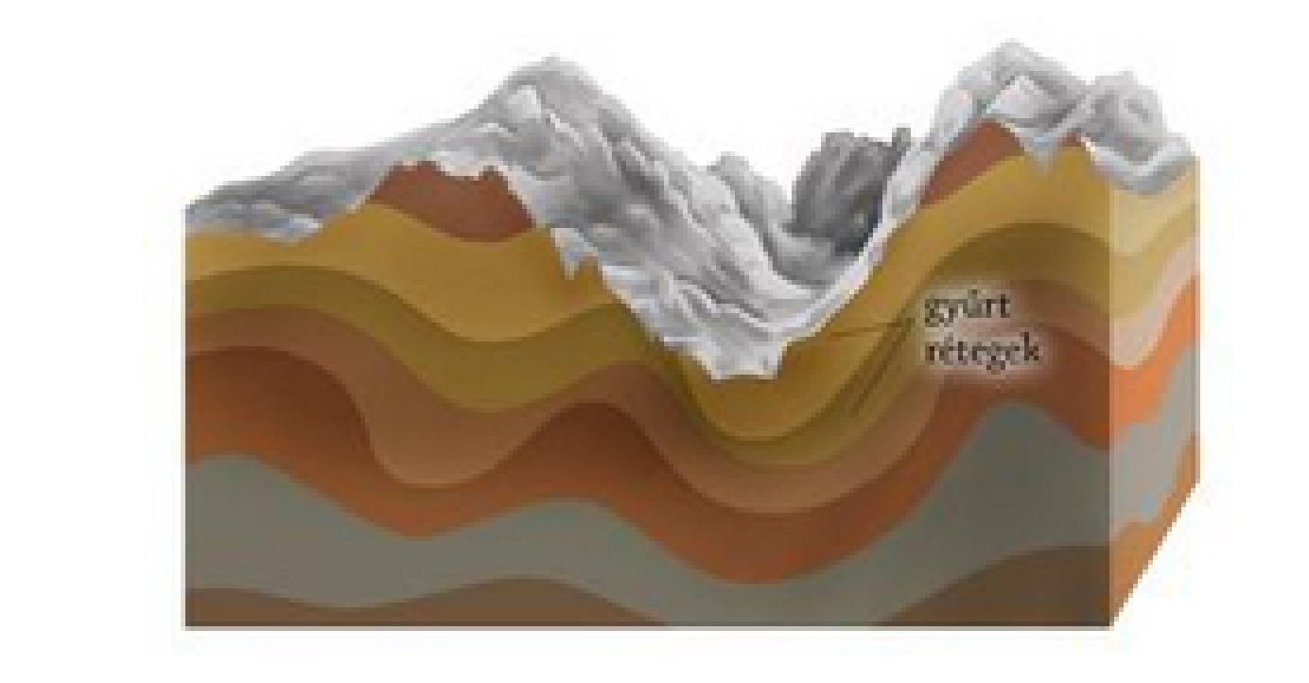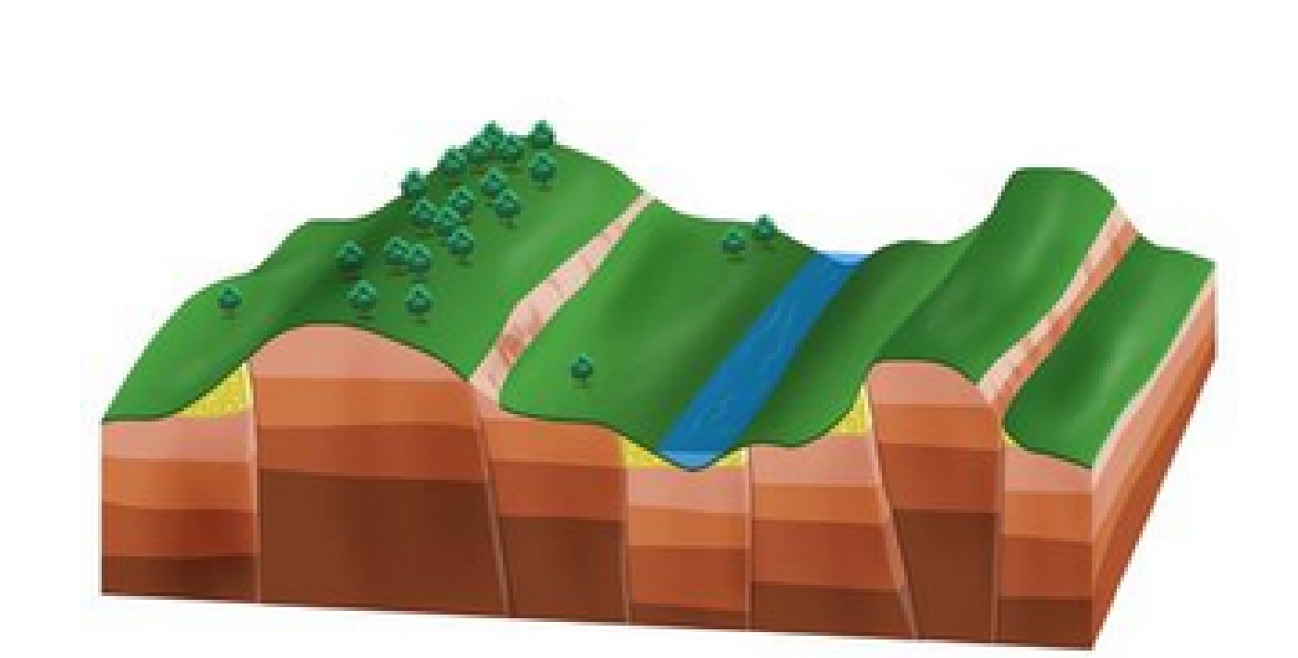2.ábra

**……………………………………………. ……………………………………..**

**……………………………………………. ……………………………………..**

**I/4. Feladat: Mi jellemzi a röghegységeket és a gyűrthegységeket? Írd a halmazba a hegységfajtára jellemző számokat! Figyelj, mert van a feladatban egy „kakukktojás”, egy olyan jellemző, amely egyik megnevezett hegységre sem igaz!**

13/….. pont

(A feladat interaktív feladatként is megadható: <https://www.nkp.hu/tankonyv/termeszettudomany_6_nat2020/lecke_01_002> )

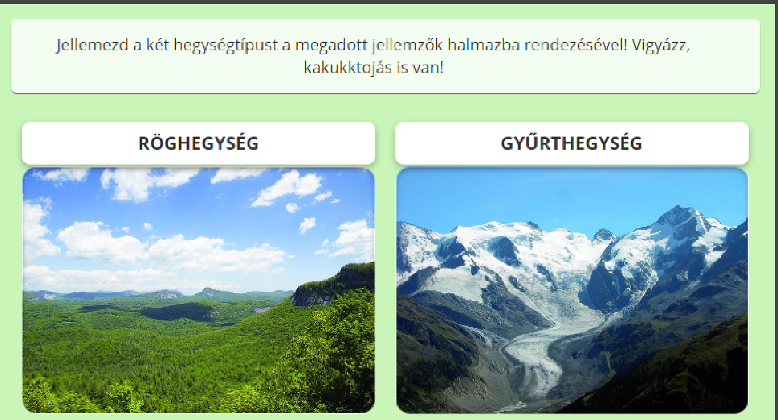

**RÖGHEGYSÉG GYŰRTHEGYSÉG**

1. Vetődéssel keletkezhet., 2. Legömbölyített hegytetők jellemzik., 3. Ásványkincsei külszíni fejtéssel kinyerhetők., 4. Meredek lejtők jellemzik., 5. Gyűrödéssel keletkezik., 6. Kevesebb itt a település a nehézkes közlekedés miatt., 7. Fennsíkok lehetnek., 8. Ilyen például a Bükk-hegység. 9. Magasabbak., 10. Csipkézett gerincek., 11. Törésvonalak mentén feltörő láva hozza létre., 12. Lankás lejtők jellemzik., 13. Ilyen például a Kárpátok-hegység.

3. ábra

„kakukktojás”: ______________________________________________________________

**II. Környezet, fenntarthatóság**

**II/1. feladat: Azonosítsd be hazánk nagytájait a térképen! Húzd a nagytáj nevét a hozzá tartozó területhez!**

6/….. pont

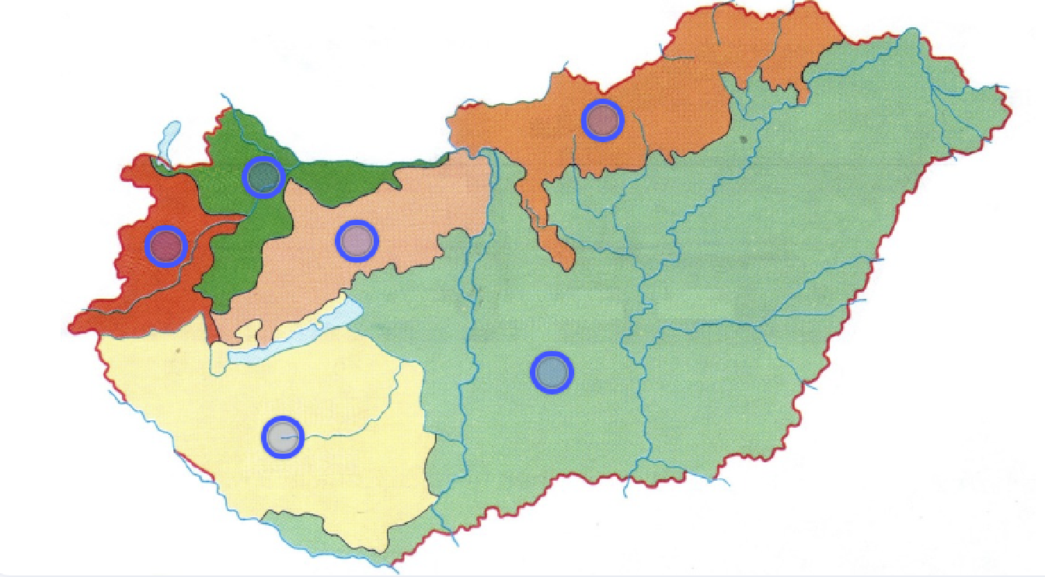4.ábra

Alpokalja Alföld Északi-középhegység Kisalföld

*Dunántúli-domb-és hegyvidék Dunántúli-középhegység

**II/2. feladat: Jelöld a térképen a megfelelő színnel hazánk két nagy folyóját és a legnagyobb tavát! A folyókat írd át, a tavat színezd ki! Írd le a nevüket!**

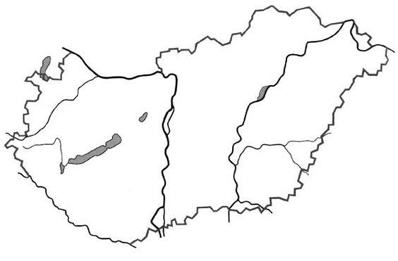 5. ábra

7/….. pont

**A folyók neve: ______________________________________________________**

**A tó neve: __________________________________________________________**

**III. Tájékozódás az időben**

14/….. pont

**III/1. Válaszolj a kérdésre, egészítsd ki az alábbi szöveget a megadott szavakkal. Írd a vonalra!** 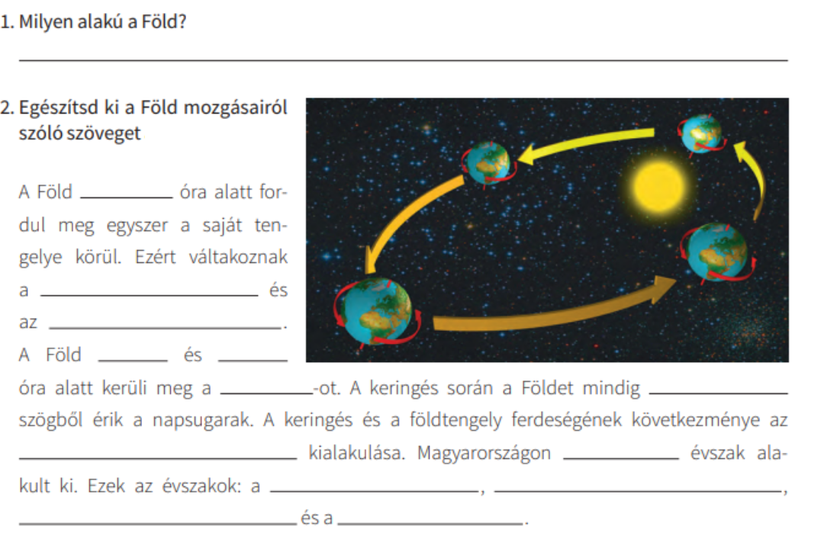6.ábra

**tél, nappalok, 6, tavasz, 24, éjszakák, nyár, 4, évszakok, ősz, 365 nap,**

**Napot, különböző**

**ÉRTÉKELÉS:**

**Elérhető pontok összesen: 53 pont**

**Elért pontszám:**

**Ponthatárok:**

**0-20 pont= 1 (elégtelen)**

**21-28 pont= 2 (elégséges)**

**29-36 pont= 3 (közepes)**

**37-44 pont= 4 (jó)**

**45-53 pont= 5 (jeles)**

|  |  |  |
| --- | --- | --- |
| **Tantárgy/formája:** | Természettudomány | Szóbeli |
| **A vizsga eredménye:** | **30/ pont** | % |
| **Érdemjegy/aláírás:** | (…..) |  |

### (A tanuló válaszait jegyzeteljük.)

1. **Az ember megismerése és egészsége**

3/….. pont

Sorold fel mire kell odafigyelnünk az egészséges táplálkozás esetén!

**II. Környezet, fenntarthatóság**

5/….. pont

**II/1**. Sorold fel az élőlényekre ható élettelen környezeti tényezőket!

**II/2. feladat:** Mit tehetsz a környezeted védelméért? Hogyan tudsz otthon

3/….. pont

takarékoskodni az energiával?Mondj fel legalább 3 lehetőséget!

5/….. pont

**III. Tájékozódás a regionális és a globális földrajzi, környezeti folyamatokról**

**III/1. feladat:** Mit jelent a szelektív hulladékgyűjtés? Miért hasznos?

**IV. Tájékozódás a földrajzi térben**

4/….. pont

**IV/1. feladat.:** Milyen részei vannak az atlasznak? Sorold fel!

### **V.** **Tájékozódás a környezet anyagairól és jelenségeiről**

1/….. pont

**V/1. feladat:** A földfelszín mozgásainak mi a következménye?

**V/2. feladat:** Hogyan lehet védekezni a földrengések ellen?

2/….. pont

**V/3. feladat:** Hogyan csoportosíthatjuk a kőzeteket?

3/….. pont

**VI. Tájékozódás a környezet kölcsönhatásairól – A társadalmi-gazdasági élet szerveződése és folyamatai**

3/….. pont

Milyen településtípusokat ismersz? Sorod fel!

1/….. pont

**VII.** **Tájékozódás a hazai földrajzi, környezeti folyamatokról**

Keresd meg és mutasd meg a világtérképen Magyarországot! Használd az atlaszodat!

**ÉRTÉKELÉS:**

**Elérhető pontok összesen: 30 pont**

**Elért pontszám:**

**Ponthatárok:**

**0-11 pont= 1 (elégtelen)**

**12-16pont= 2 (elégséges)**

**17-21 pont= 3 (közepes)**

**22-25 pont= 4 (jó)**

**26-30 pont= 5 (jeles)**

|  |  |  |
| --- | --- | --- |
| Megoldókulcs | Természettudomány | Írásbeli |

**I/1.feladat.** Minden helyes megoldás egy (1) pont

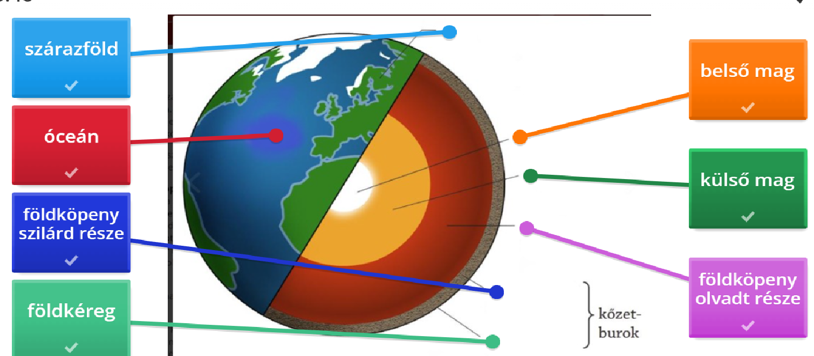

**I/2.feladat:** Minden helyes megoldás egy (1) pont

belső erőknek

külső erőknek

**I/3. feladat**: Minden helyes megoldás egy (1) pont

 

gyűrődés vetődés

gyűrthegységek röghegységek

**I/4. feladat:** Minden helyes megoldás egy (1) pont

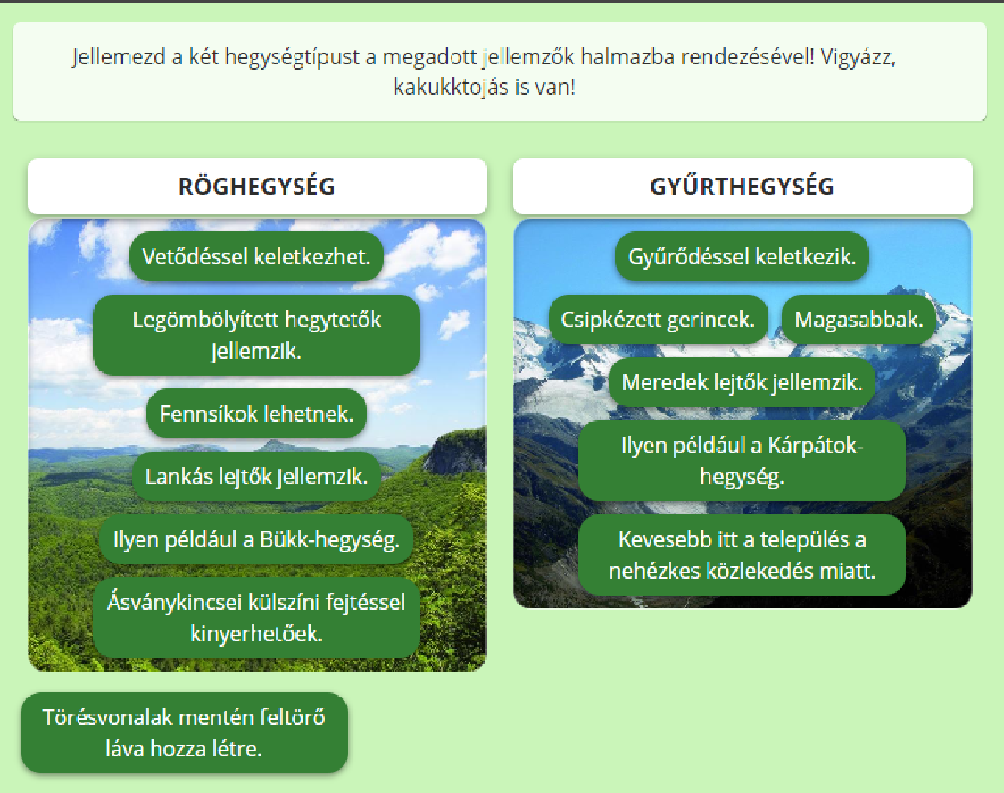

**II/1. feladat:** Minden helyes megoldás egy (1) pont



**Alpokalja Alföld Északi-középhegység Kisalföld *Dunántúli-domb-és hegyvidék**

**Dunántúli-középhegység \***(*A 2023/2024-es tanévben használt atlaszban található domborzati térképen található elnevezés)

**II/2.** Minden helyes megoldás egy (1) pont

A tanulónak meg kell találnia a Duna folyót, a Tisza folyó és a Balatont. Tudnia kell, hogy a térképen a folyókat és a tavakat kék színnel jelölik.

A helyes szín (kék) kiválasztásáértegy (1) pont adható.

A helyesen megjelölt, átírt 2 folyóért egy-egy (1-1) pont adható.

A helyesen megtalált és kiszínezett tóért egy (1) pont adható.

A helyesen megnevezett folyók és a tó nevéért egy-egy (1-1) pont adható. (összesen 3 pont)

**III/1.**

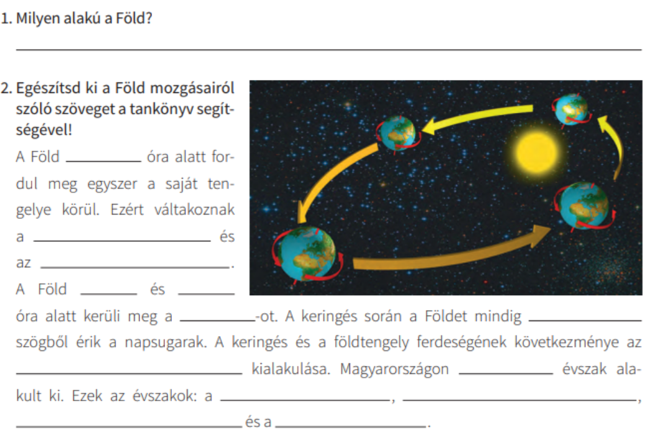

A Föld közelítően gömb alakú.

24

nappalok

éjszakák

365 nap

6

Napot

különböző

évszakok

4

tavasz

nyár

ősz

tél

|  |  |  |
| --- | --- | --- |
| **Megoldókulcs** | Természettudomány | szóbeli |

### 

**I/1. feladat:** Minden helyes válasz egy (1) pont

Igyekezzünk kevesebb cukros ételt, édességet, kevesebb zsíros ételt fogyasszunk.Változatos

|  |  |  |
| --- | --- | --- |
| Megoldókulcs | Természettudomány | Szóbeli |

**I/1. feladat:** Minden helyes válasz egy (1) pont

**Tartalmilag várható válaszok:**

Igyekezzünk kevesebb cukros ételt, édességet, kevesebb zsíros ételt fogyasszunk.

Változatos módon étkezzünk, többféle ételt együnk. Például zöldségek, gyümölcsök, rostban gazdag ételek.

Igyunk sok vizet.

**II/1. feladat:** Minden helyes válasz egy (1) pont

levegő, víz, talaj, hőmérséklet, fény

**II/2. feladat:** Minden helyes válasz egy (1) pont

**Tartalmilag várható válaszok:**

Ne hagyom, hogy feleslegesen működjön a tévé, rádió vagy a számítógép!

Használat után mindig kikapcsolom az elektromos berendezéseket, lehetőleg úgy, hogy a készenléti állapotot jelző égő se világítson!

A telefontöltőt is mindig kihúzom ki használat után!

A hagyományos izzók helyett energiatakarékos égőket használunk!

**III/1.** Szépen, helyes tartalommal megfogalmazott mondat vagy helyes felsorolás esetén öt (5) pont adható.

**Tartalmilag várható válasz:**

* A szelektív hulladékgyűjtés lényege az újrahasznosítás.
* A kommunális hulladékgyűjtőkön kívül léteznek a háznál elhelyezett szelektív hulladékgyűjtők. Külön kukába gyűjtjük papír, műanyag, fém és üveghulladékot.
* A hulladék újrahasznosításával csökkenthető a talaj-és levegőszennyezés, mivel a hulladék így nem egy szeméttelepre kerül, így nem mérgezi a környezetünket.

**IV/1 feladat:** Minden helyes válasz egy (1) pont

térképek

tartalomjegyzék

jelmagyarázat

névmutató

**V//1. feladat**: Minden helyes válasz egy (1) pont

a kisebb-nagyobb pusztításokkal járó földrengések.

**V//2**. **feladat**: Minden helyes válasz egy (1) pont

megfelelő építőanyagokkal és építkezési módokkal

**V/3. feladat:** Minden helyes válasz egy (1) pont

vulkáni kőzetek

üledékes kőzetek

átalakult kőzetek

**VI/1.** Minden helyes megoldás egy (1) pont

tanya, falu, város

**VII/1.** Ha meg tudja mutatni a tanuló a világtérképen Magyarországot egy (1) pont adható.

**Képek, ábrák jegyzéke**

1. **ábra:** <https://wordwall.net/hu/resource/21316009/term%c3%a9szettudom%c3%a1ny/a-f%c3%b6ld-bels%c5%91-szerkezete>

A letöltés ideje: 2024.02.03.

1. **ábra:** <https://www.nkp.hu/tankonyv/termeszettudomany_6_nat2020/lecke_01_002>

A letöltés ideje: 2024.02.03.

1. ábra: <https://www.nkp.hu/tankonyv/termeszettudomany_6_nat2020/lecke_01_002>

A letöltés ideje: 2024.02.03.

1. **ábra:** <https://quizlet.com/317004120/magyarorszag-nagy-tajai-diagram/>

A letöltés ideje: 2024.02.03.

1. **ábra**: <https://hu.pinterest.com/pin/6614730693483950/>

A letöltés ideje: 2024.02.03.

1. **ábra:** Természetismeret 6. Munkafüzet NT-98756/M

Fekete-Nyíri Éva Mária (2019): Természetismeret 6. Munkafüzet. Oktatási Hivatal, Budapest.

A letöltés ideje: 2024.02.03., 5.oldal

*A 2023/2024-ben használt atlasz: képes Környezetünk atlasza 3-6. osztályosok számára Mészárosné Balogh Ágnes (2020) MOZAIK KIADÓ